Образование половых клеток и оплодотворение.
- Законспектировать.
- И выполнить задания ниже.
Образование и рост гамет (половых клеток). Процесс образования половых клеток называется гаметогенез. Половые клетки образуются в специальных органах родительских организмов - яичниках и семенниках - (половых органах животных). На первой стадии своего развития первичные половые клетки делятся путем митоза, и их количество возрастает.
Гаметогенез
Образование и развитие половых клеток.
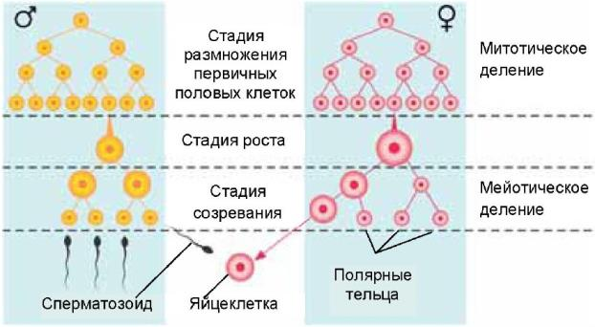

Ключевые слова
• гаметогенез
• партеногенез
• гермафродит
На второй стадии происходит подготовка первичных половых клеток к дальнейшему делению. В этот период клет-
ки растут, и в них удваивается и в них удваивается количество ДНК. Следующая стадия носит название стадия созревания. Первичные половые клетки делятся путем мейоза. За счет неравномерного распределения цитоплазмы первичной женской половой клетки во время мейоза образуются одна большая и три маленькие клетки (полярные тельца), которые погибают. Таким образом, развивающаяся первичная женская клетка дает начало лишь одной крупной полноценной клетке, содержащей большое количество питательных веществ. Впоследствии она превращается в яйцеклетку.

Из первичной мужской половой клетки в результате образуются четыре одинаковых клетки, из которых созревают сперматозоиды.
Оплодотворение. Процесс слияния мужской и женской гамет, в результате которого образуется зигота, называется оплодотворением. Оплодотворение происходит в итоге проникновения сперматозоида в яйцеклетку. После процесса оплодотворения зигота начинает делиться, и образуется диплоидный зародыш, из которого впоследствии формируется новый организм.
Формы полового размножения. У боль-
шинства животных, таких как многие круглые черви, двустворчатые моллюски, членистоногие, женские и мужские органы имеются у разных особей. Такие животные называются раздельнополыми. Однако у особей некоторых животных, к примеру, плоских и кольчатых червей, имеются и женские, и мужские органы; такие организмы называютсягермафродитами.
В некоторых случаях во время полового размножения оплодотворения не происходит. При этом из неоплодотворенной яйцеклетки формируется полноценная новая особь. Образование нового организма из неоплодотворенной яйцеклетки называют партеногенезом (от греч. “parthenos” - девушка, “genesis” - зарождение).
Партеногенез наблюдается у самцов медоносной пчелы, дафний, тлей и других животных.

ПРИМЕНЕНИЕ И ПРОВЕРКА ПОЛУЧЕННЫХ ЗНАНИЙ
- Расположите события, происходящие во время гаметогенеза при образовании женской половой клетки, в правильной последовательности:
- Крупная клетка превращается в яйцеклетку.
- В первичных половых клетках удваивается количество ДНК.
- Первичные половые клетки растут.
- Первичные половые клетки делятся путем мейоза.
- Развивающаяся первичная женская половая клетка дает начало только одной крупной клетке с крупным желтком.
- Первичные половые клетки делятся путем митоза.
- За счет деления первичной женской половой клетки в итоге образуются крупная клетка и три маленьких полярных тельца.
  - Найдите ошибочные высказывания и исправьте их:
    - Во время фазы роста происходит удвоение ДНК.
    - Кольчатые черви относятся к организмам-гермафродитам.
    - Образование нового организма из неоплодотворенной гаметы, называют партеногенезом.
    - В фазе созревание в результате мейоза образуются три яйцеклетки и одно полярное тельце.
    - Во втором делении мейоза из первичной мужской половой клетки образуются четыре одинаковые клетки, из которых формируются сперматозоиды.
    - Партеногенез встречается у плоских червей.
    - В результате гаметогенеза образуются диплоидные сперматозоиды и яйцеклетки.
    - Процесс слияния мужской и женской гаметы завершающийся образованием зиготы, называется гаметогенезом.
  - Внимательно рассмотрите схему. Что на схеме обозначено буквами А, В и цифрами 1-9?
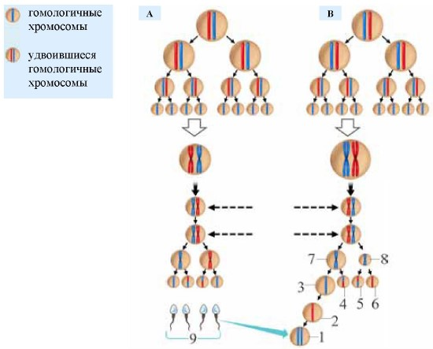
Заполнить таблицу используя источники интернета.
 | Сперматозоид |  |  |  | Яйцеклетка
Строение и форма
Подвижность
Запас питательных веществ
Размер
Численность
Набор хромосом

